ГОСУДАРСТВЕННОЕ АВТОНОМНОЕ УЧРЕЖДЕНИЕ ДОПОЛНИТЕЛЬНОГО ОБРАЗОВАНИЯ БРЯНСКОЙ ОБЛАСТИ "ДЕТСКИЙ ТЕХНОПАРК "КВАНТОРИУМ

VIII Всероссийская Конференция «Юные Техники и Изобретатели»

Номинация: Умный дом (бытовые приборы, оснащения, удобные приспособления).

Название: «Безопасное управление электричеством в умном доме»

Выполнил: Фролов Никита Сергеевич
обучающийся в детском технопарке "Кванториум" г. Брянск
Возраст 11 лет.

Руководитель: Казаков Алексей Александрович
Тьютор хайтека
ГАУ ДО«Детский технопарк «Кванториум»

Брянск – 2021

СОДЕРЖАНИЕ
Введение……………………………………………………………………….3
Основная часть
1.Творческая часть. Описание изобретения и выбор материалов……...….4
2. Технологическая часть. Технологическая карта на изготовление макета "Умного дома"……………………………………………........……………….6
3. Расчет себестоимости макета…………………………………………...8
Выводы и практические рекомендации 9
Заключение………………………………………………………………….10
Список литературы ........................................................................................11
Приложение ………………………………………………………………..12

ВВЕДЕНИЕ
Я занимаюсь в Детском технопарке «Кванториум», в квантуме Хайтек. Я увлекаюсь радиоэлектроникой. Я выбрал тему проекта: Безопасное управление электричеством в умном доме.
Невозможно представить современный мир без электричества. Оно окружает нас всюду, несет блага цивилизации и одновременно представляет угрозу. Я думаю, что идея, воплощенная в моем проекте поможет людям удобно и безопасно пользоваться электричеством.
Определившись с темой, я поставил перед собой цель: разработать и изготовить макет "Умного дома" и реализовать на нем безопасную схему управления электричеством.
Для реализации цели я поставил перед собой следующие задачи:
-подготовить макет умного дома;
-подобрать необходимые материалы для сборки электрического освещения своего макета;
-составить чертёж электрики Умного дома;
-изготовить макет с необычным управлением включением и выключением света и электроприборов;
-выполнить экономические расчёты себестоимости изделия;
-подвести итоги работы и сделать вывод.

ОСНОВНАЯ ЧАСТЬ
1. Творческая часть. Описание изобретения и выбор материалов
Я увлекаюсь радиоэлектроникой, люблю паять схемы с использованием старых советских деталей. В магазинах радиодеталей еще можно найти много вещей времен СССР. Многие радиодетали я выпаиваю из старой электроники.
Я люблю смотреть Ютюб-каналы с радиоэлектроникой и электрикой.
За основу я взял схемы управления проходными и перекрестными электрическими выключателями. Но построил свою схему не на современных выключателях, которые продаются в магазинах электрики а на тумблерах ТП1-2 (производства СССР). Эти шести контактные тумблеры можно использовать в качестве и проходных и перекрестных выключателей.
Для безопасного использования электрических выключателей и приборов я придумал разделить электрическую часть на управляющую и силовую. Поэтому напряжение на тумблеры будет подаваться только 5V. Тумблеры будут управлять развязывающим элементом - реле. Я использую Реле РЭС 10 на 5V. А реле включает лампы освещения, запитанные от большего напряжения. На макете использовано напряжение 12V, но можно включить и лампу на 220V.
Я использую "Мастер выключатель" для управления электроприборами и электроосвещением. Если перед выходом из дома, не проверил выключен ли свет во всех комнатах и все ли приборы выключены из розеток, можно воспользоваться "мастер выключателем" и одним нажатием обесточить всё комнатное освещение и группы розеток, за исключением холодильника и котла отопления.
Для демонстрации работы моих тумблеров мы изготовим макет "Умного дома". Для этого потребовалась фанера размером 61х61 см для устройства основания, 5 листов фанеры размером 61х 14 см для обустройства наружных стен и внутренних перегородок, 2 листа фанеры размером 41х14 см для внутренних перегородок с дверными проемами, лист фанеры 18х14 см для глухой перегородки, саморезы для крепления, тумблеры ТП1-2, реле РЭС 10, лампочки от электрогирлянды.
Из инструментов нам нужен лобзик, дрель, сверла, отвертка, паяльник, тестер, наждачная бумага, ножницы и карандаш.
Планировка макета выполнена таким образом, чтобы получились несколько помещений, управление электроосвещением в которых, будет осуществляться более чем из одной точки.
В двух комнатах для управления электроосвещением я использую проходные переключатели, а в общей комнате к проходным добавляется перекрестный переключатель.
На выходе из дома расположен "мастер-выключатель".
Электроосветительные приборы для макета изготовлены из лампочек от гирлянды, размещенных внутри трубочек для коктейля. Для того чтобы лампочки макета не перегорали от напряжения в 12В, используем их последовательное соединение по 3 штуки на каждый переключатель или группу переключателей.

2. ТЕХНОЛОГИЧЕСКАЯ ЧАСТЬ.
Технологический процесс изготовления изделия
1.Размечаем и выпиливаем основание "Умного дома" из фанеры, прорезаем дверные проемы в стенах и перегородках также выполненных из фанеры.
2.Сверху основания устанавливаем стены и перегородки.
3.К низу основания крепим ножки.
4. Устанавливаем в основание пола тумблера ТП1-2.
5. Снизу основания собираем электрическую схему для управления освещением.
Паяем схему согласно чертежа. Приложение1.
6. Устанавливаем лампы освещения и лампы электроприборов в верхней части макета.
7. Устанавливаем гнезда разъемов питания в нижней части макета и закрепляем их в ножках основания.
Источником управляющего напряжения будет служить блок питания на 5В. Напряжение от этого источника совершенно безопасно и будет подаваться на тумблеры, расположенные на основании макета. В реальной жизни повсеместно используются выключатели разрывающие фазное напряжение в 220В, а я предлагаю использовать управляющее напряжение 5В.
Тумблеры замыкают и размыкают питание управления, срабатывает реле РЭС 10 и включаются лампы освещения запитанные от силового источника питания. в 12В. На макете использовано силовое напряжение 12V, но можно использовать и гораздо большее напряжение, стандартные 220В.
Дополнительно обесточить всю схему можно с помощью "мастер -выключателя" , так же изготовленного из тумблера ТП1-2 и реле РЭС 10. Мастер - выключатель расположенный на выходе из дома можно использовать для отключения электроприборов и освещения в комнатах одним касанием. Уходим из дома - выключаем мастер выключатель, возвращаемся назад - включаем. Для этого мы касаемся тумблера с управляющим напряжением в 5В и не придется для этой цели залезать в электрощит расположенный высоко от пола и находящийся под высоким напряжением. Мастер - выключатель управляет выключением всех лампочек и розеток кроме тех, которые нельзя выключать, это холодильник и электрический котел.
Для демонстрации работы "мастер - выключателя" на макете представлен телевизор, отключение которого предусмотрено вместе с электроосвещением.
Холодильник же не выключается и горящий в нем светодиод, сигнализирует о том, что макет подключен к силовому напряжению.
Что бы макет был похож на жилой дом, размещу в каждой из комнат игрушечную мебель из детского конструктора и человечков которые помогут мне провести презентацию моего проекта.

3. РАСЧЕТ СЕБЕСТОИМОСТИ ИЗДЕЛИЯ
Себестоимость модели состоит только из затраты на покупные материалы.
Для расчёта материальных затрат, составим таблицу:
№  п/п | Наименование  детали | Материал | Цена за единицу, руб. | Количество, шт. | Стоимость (руб)
1 | Основание пола | Фанера 61х61см | 150 | 1 | 150
2 | Стены макета | Фанера 61х14см | 30 | 5 | 150
3 | Перегородки макета | Фанера 41х14см  18х14см | 20  10 | 2  1 | 40  10
4 | Включатели света | Тумблеры ТП1-2 | 100 | 10 | 1000
5 | Электрическая развязка | Реле РЭС 10 | 40 | 4 | 160
6 | Разъемы питания |  | 25 | 2 | 50
7 | Провода |  | 50 | 1 | 50
8 | Источник управляющего напряжения | Блок питания 5V | 250 | 1 | 250
9 | Источник силового напряжения | Блок питания 12V | 350 | 1 | 350
Итого |  |  |  |  | 2210 р

ВЫВОДЫ И ПРАКТИЧЕСКИЕ РЕКОМЕНДАЦИИ

ЗАКЛЮЧЕНИЕ
Результатом моей работы стало удобное и безопасное размещение переключателей электроосвещения. Удобство обеспечивается использованием проходных и перекрестных переключателей. Управление безопасно, так как в управляющей части использовано низкое напряжение, всего 5V. Развязка с высоким напряжением на лампах выполнена с помощью реле.
Изготовленное на тумблерах управление включением света, позволяет управлять лампочками освещения из разных мест и макет наглядно это демонстрирует.

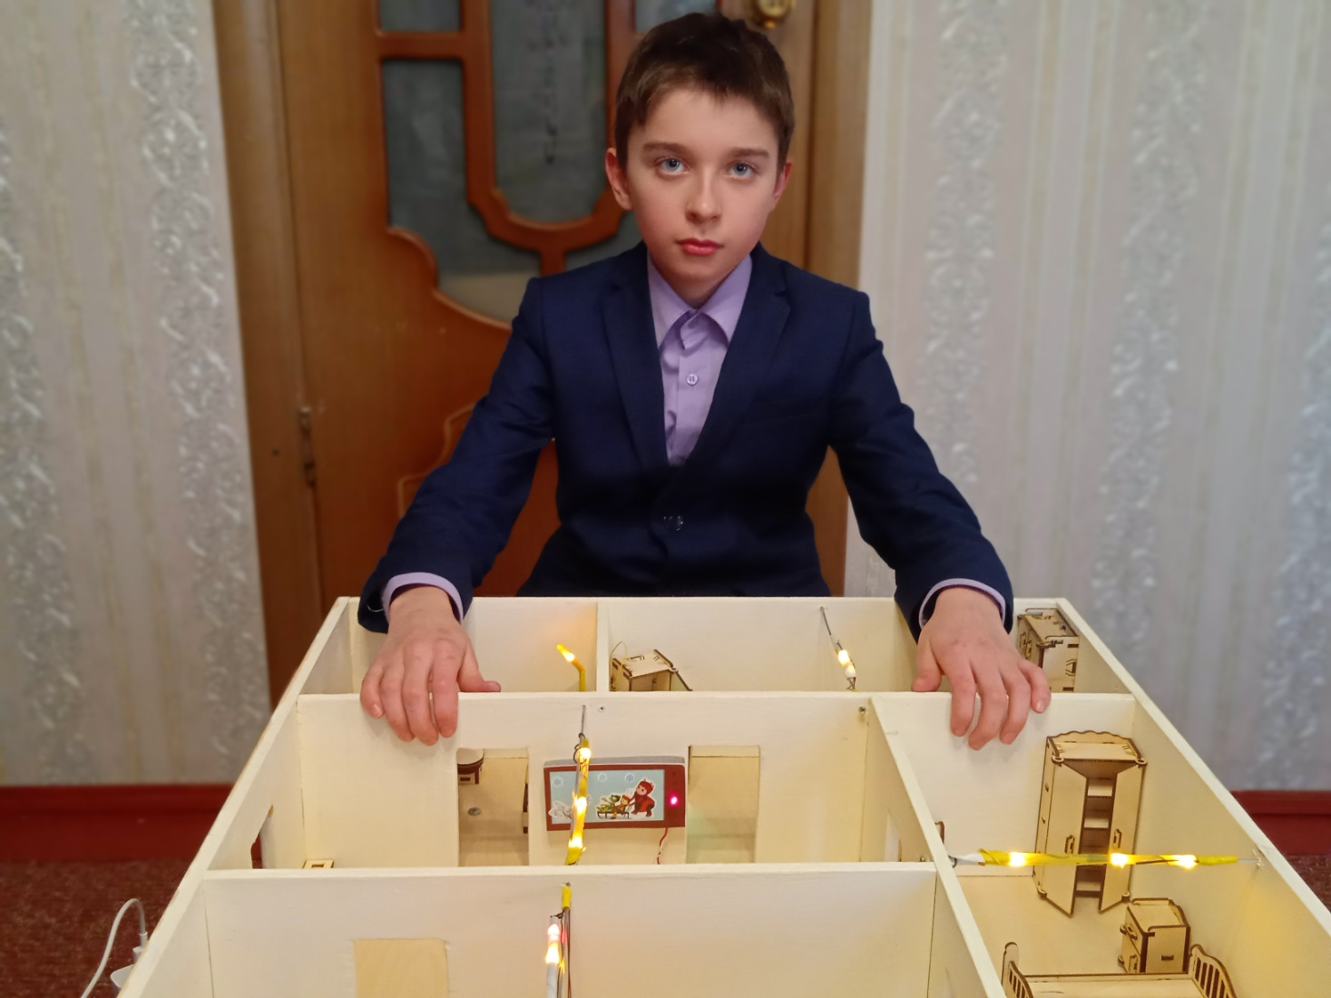

СПИСОК ЛИТЕРАТУРЫ.

- https://youtu.be/uuT3qycNvnc
- https://youtu.be/7ZWgWsCv4CY
- http://www.killerswitch.ru/
- https://ru.wikipedia.org/wiki/Система_управления_освещением
- https://club.dns-shop.ru/blog/t-238-drugoe-dlya-umnogo-doma/35482-umnyii-svet-dlya-doma-chto-eto-takoe-i-kak-rabotaet/
- https://zen.yandex.ru/media/rmnt/umnyi-dom-sistema-upravleniia-osvesceniem-i-ne-tolko-5c529216b409f700ad08ba1b

ПРИЛОЖЕНИЕ
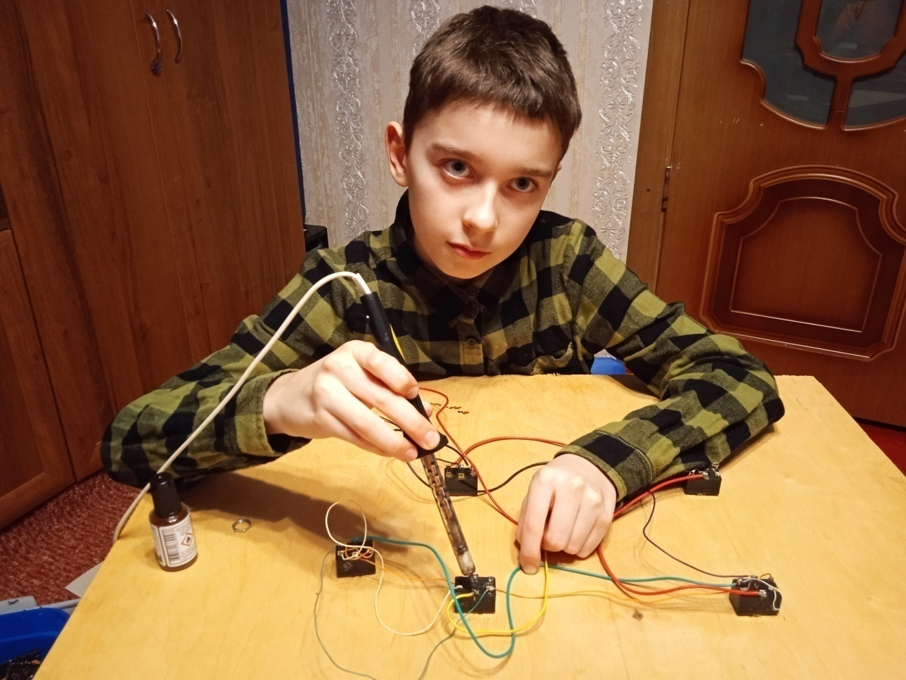
Собираю схему на тумблерах ТП1-2
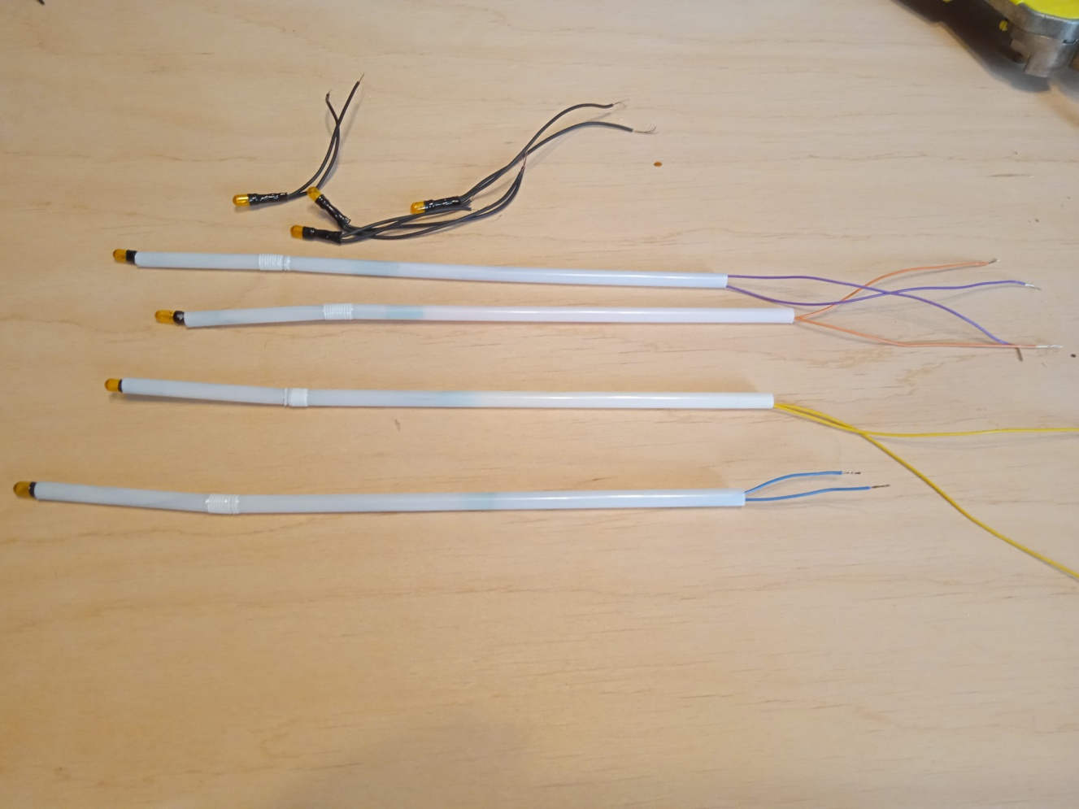
осветительный прибор из лампочек гирлянды и трубочки для коктейля
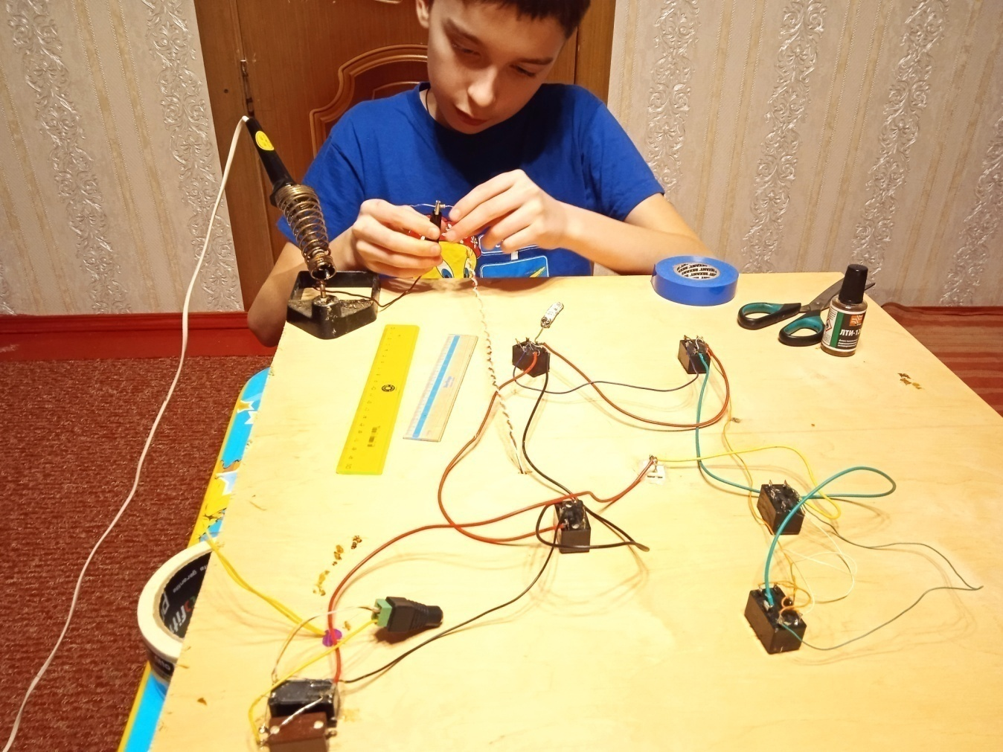
Нижняя часть макета, припаиваю реле РЭС-10
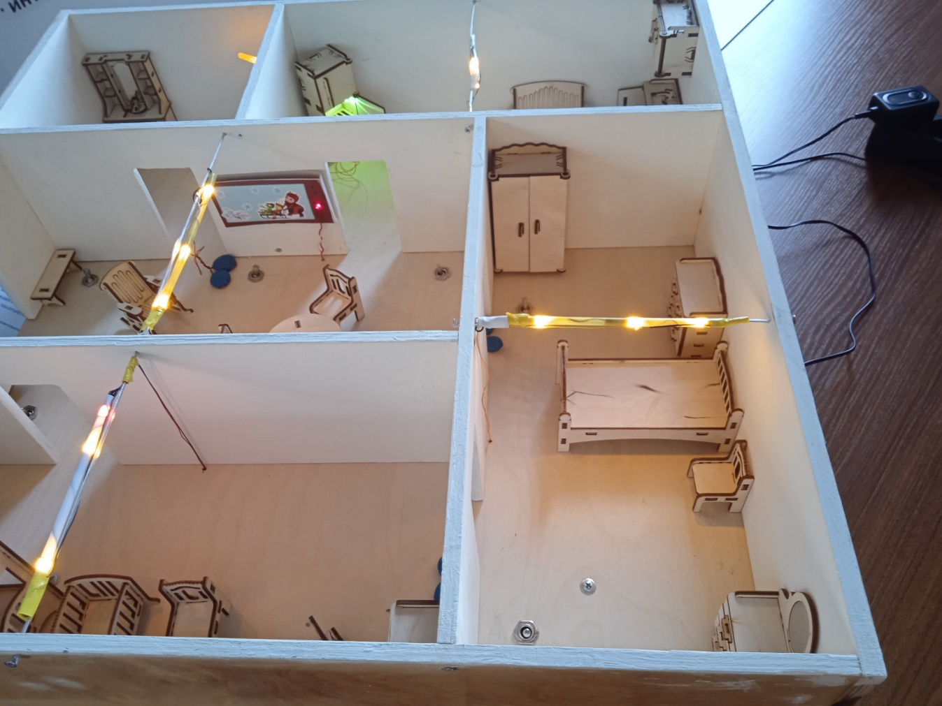
макет "удобного дома"
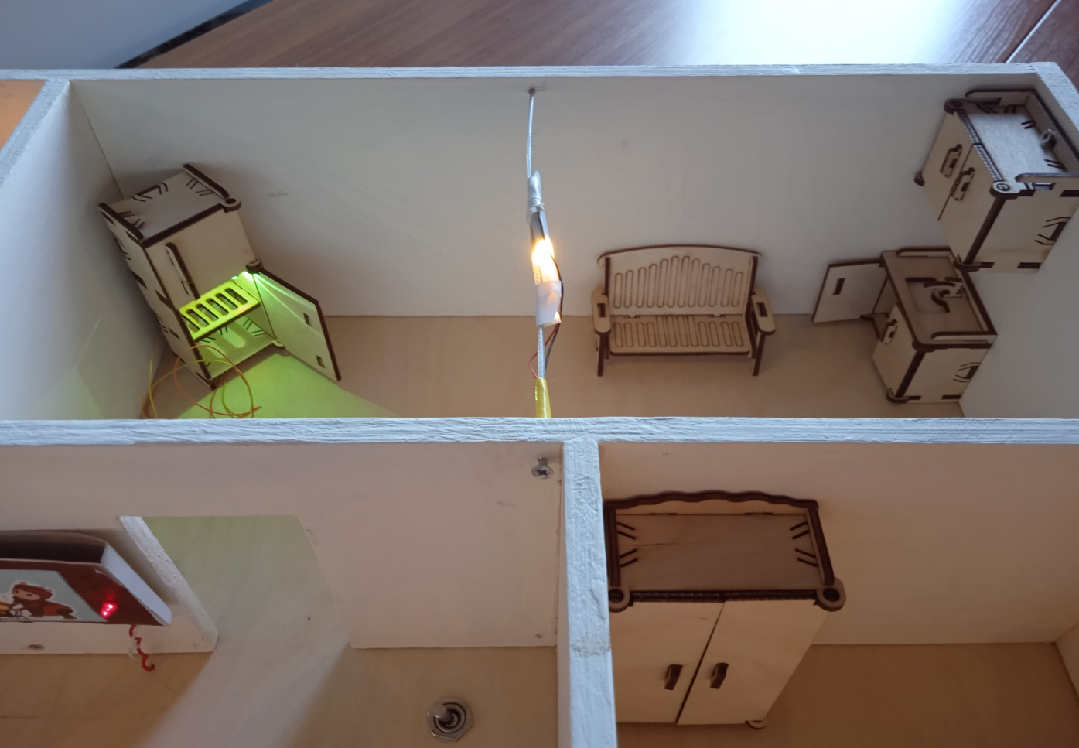
освещение в кухне, подключение холодильника и телевизора
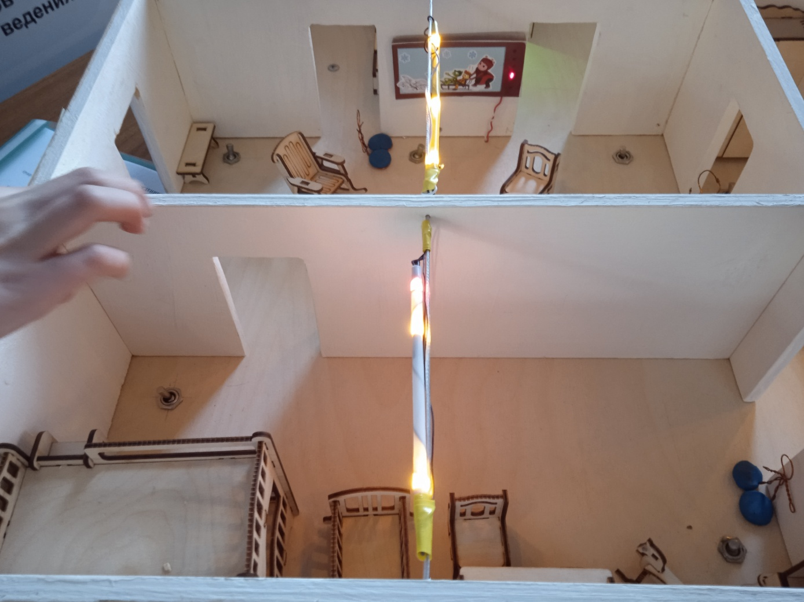
электроосвещение на проходных и перекрестных тумблерах
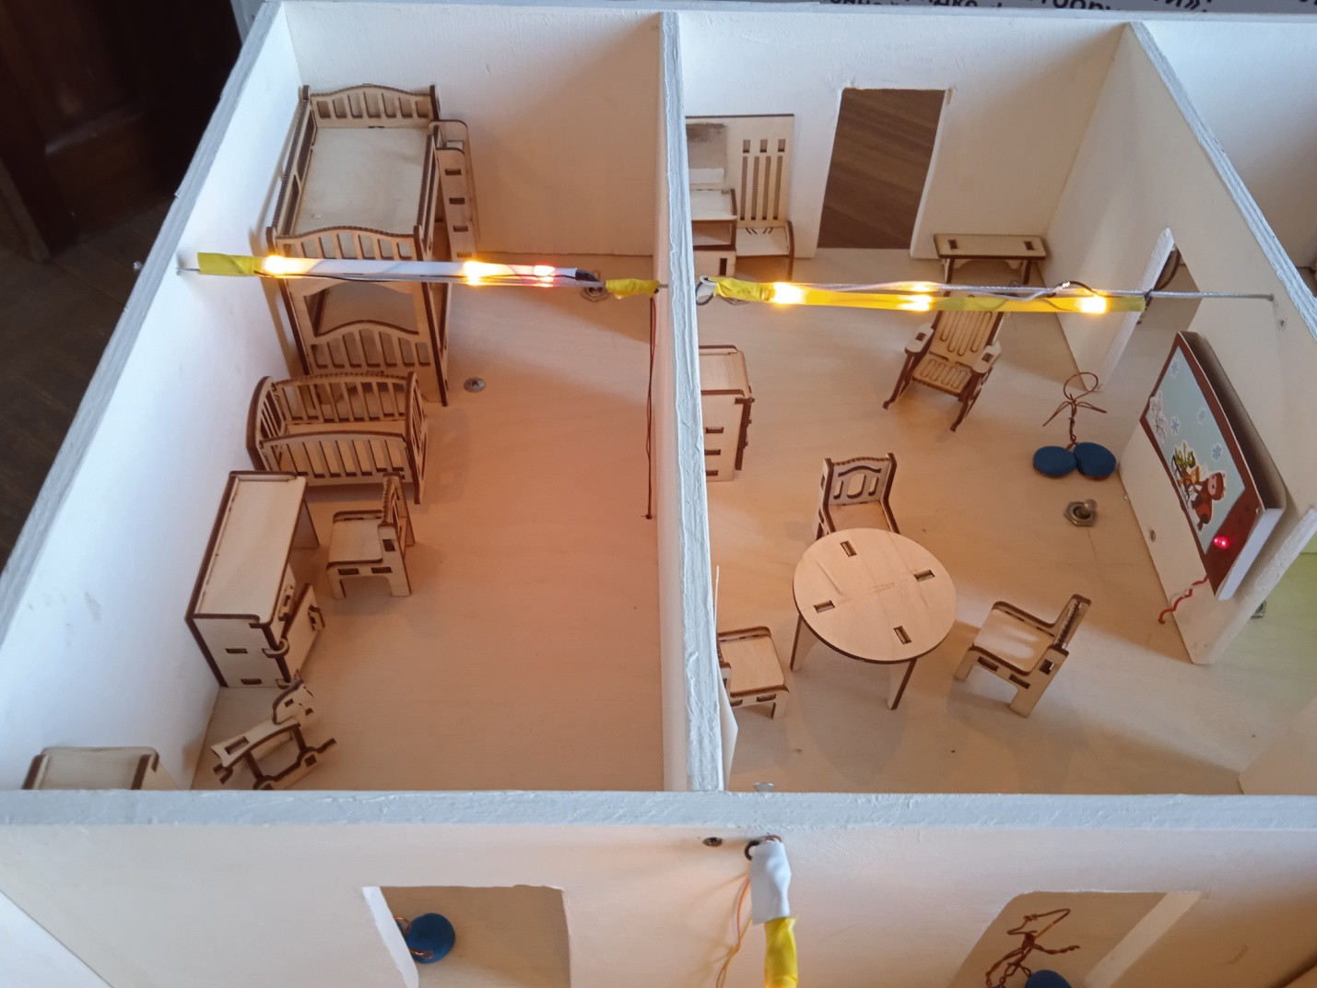

удобное и безопасное электроосвещение в "умном доме"

